|  |  |  |  |  |
| --- | --- | --- | --- | --- |
| bonghoa | chusaigongtour copy | | | |
| **CÔNG TY TNHH GIAO THÔNG VẬN TẢI VÀ DU LỊCH SÀI GÒN** | | **Description: photo_1337672782** |
| **Văn phòng Hồ Chí Minh**  ĐC: 219 Võ Văn Tần, Phường 5, Quận 3  ĐT: 19002258  Email: hcm@saigontours.asia  Website: www.saigontours.asia | **Văn phòng Hà Nội:** ĐC: Tầng 6, 12 Khuất Duy Tiến, P. Thanh Xuân Trung, Q.Thanh Xuân  ĐT: 1900 2258  Email: hanoi@saigontours.asia  Website: www.saigontours.asia |
|  | | | | |

**CHÂU ÂU**

**DU LỊCH 5 NƯỚC**

**ĐỨC – LUXEMBOURG – BỈ – PHÁP – HÀ LAN**

**Thời gian: 09 ngày 08 đêm**

**Khởi hành: 08/02 – 16/02/2024**

**Hàng không: Bamboo Airways**

***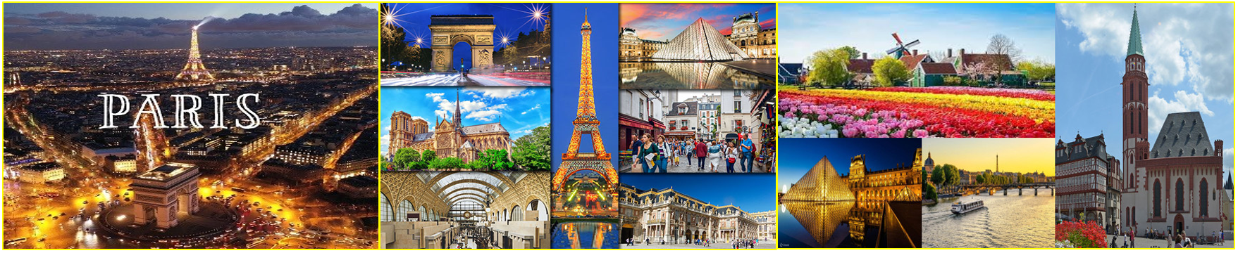***

|  |  |  |  |
| --- | --- | --- | --- |
| **NGÀY 1: TP. HỒ CHÍ MINH – FRANKFURT** | **Ăn uống trên máy bay** | | |
|  |  |  |

**Buổi sáng:** HDV đón Quý khách tại **Cổng D2 Ga đi QT Sân bay TSN** làm thủ tục xuất cảnh đi **Frankfurt, Đức**.

Quý khách ăn uống, nghỉ ngơi trên máy bay.

**Buổi chiều:** Đến **Sân bay quốc tế Frankfurt**, Quý khách làm thủ tục nhập cảnh. Xe đón Quý khách về khách sạn nhận phòng nghỉ ngơi.

*\*Nghỉ đêm tại Frankfurt\**

|  |  |  |  |
| --- | --- | --- | --- |
| **NGÀY 2:**  **FRANKFURT – LUXEMBOURG – REIMS** | **Bữa ăn** | | |
| **Sáng** | **Trưa** | **Tối** |

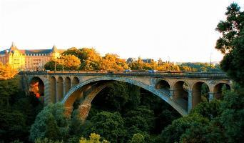**Buổi sáng:** Quý khách dùng điểm tâm sáng và làm thủ tục trả phòng khách sạn. Xe đưa Quý khách khởi hành đến **Luxembourg** – nằm ở trung tâm khu vực Tây Âu. Luxembourg là một đất nước năng động, lịch lãm, bình yên và lắm điều thú vị, với niềm tự hào là **“Trái tim xanh của Châu Âu”**, được UNESCO công nhận danh hiệu **“Thủ đô văn hóa Châu Âu”** năm 1995 và 2007. Quý khách tham quan:

* **Viện lập Pháp – Place de Constitution**
* **Quảng trường trung tâm thủ đô Luxembourg**
* **Pont Adolphe**– *Chiếc cầu nổi tiếng đẹp nhất thủ đô Luxembourg, được xem là biểu tượng du lịch của thành phố.*

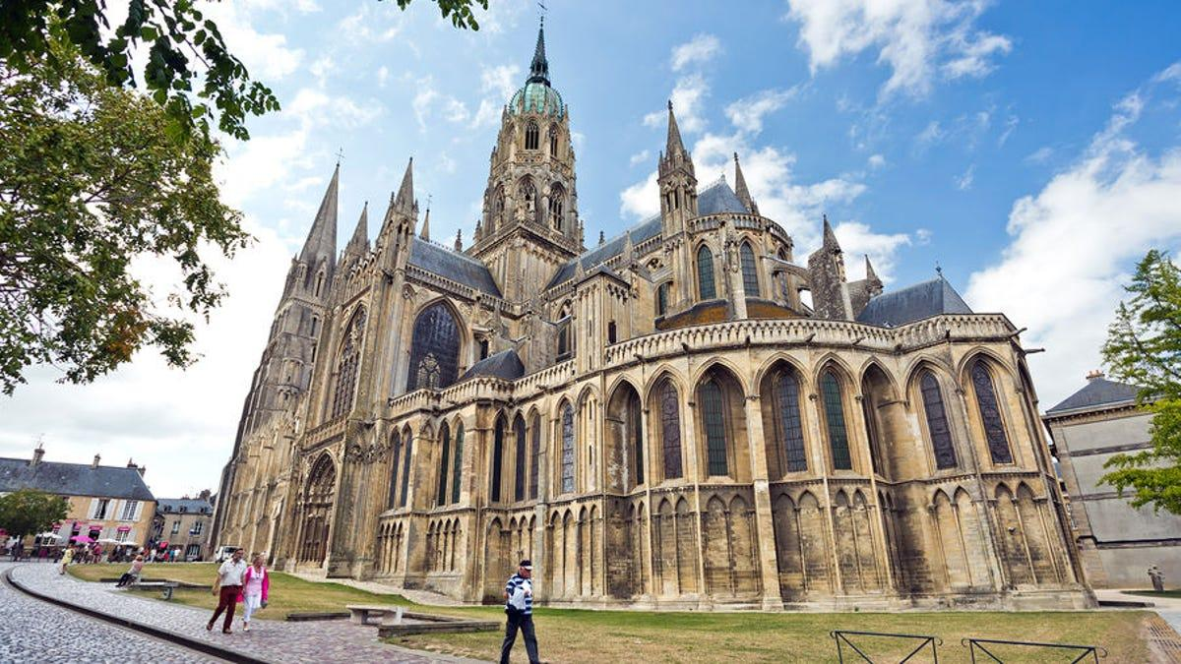**Buổi trưa:** Quý khách dùng cơm trưa tại nhà hàng địa phương. Sau đó, tiếp tục hành trình đến di chuyển về **Reims** – nơi được mệnh danh là “Thành phố của lễ đăng quang” hay “Thành phố của những vị vua”. Quý khách tham quan:

* **Nhà thờ Đức Bà Reims** *– hay còn còn là Notre Dame De Reims, nhà thờ chánh tòa được xem là biểu tượng nổi tiếng nhất gắn liền với hình ảnh thành phố này.*

**Buổi chiều:** Quý khách dùng cơm tối tại nhà hàng địa phương. Sau đó, về khách sạn nhận phòng nghỉ ngơi.

*\*Nghỉ đêm tại Reims\**

|  |  |  |  |
| --- | --- | --- | --- |
| **NGÀY 3: REIMS – PARIS** | **Bữa ăn** | | |
| **Sáng** | **Trưa** | **Tối** |

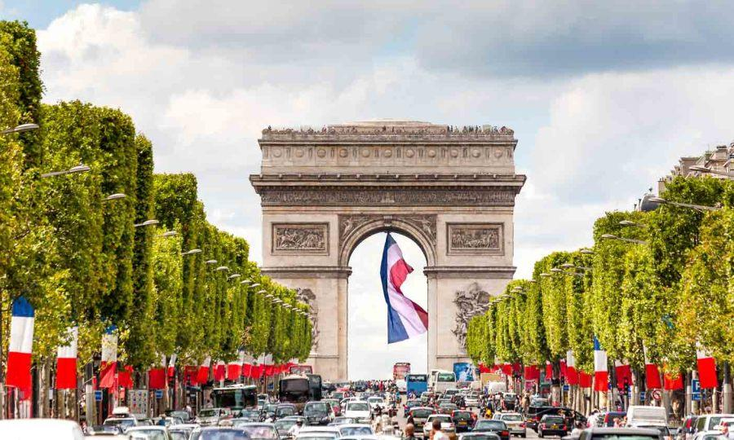**Buổi sáng:** Quý khách dùng điểm tâm sáng và làm thủ tục trả phòng khách sạn. Xe đưa Quý khách khởi hành đến **Thủ đô Paris, Pháp** – nơi được mệnh danh là **“Kinh đô Ánh sáng”,** là cái nôi của văn hóa, nghệ thuật và kiến trúc. Paris từ lâu đã trở thành điểm du lịch thu hút đông đảo quan khách, và lãng mạn bậc nhất thế giới.

**Buổi trưa:** Quý khách dùng cơm trưa tại nhà hàng địa phương. Sau đó, tiếp tục hành trình tham quan:

* 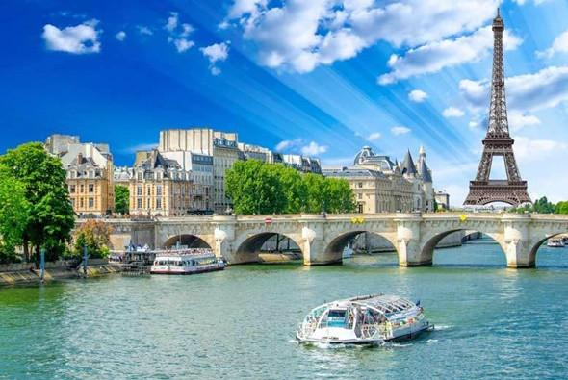**Ngọn Đồi Montmartre** *– bức tranh phong cảnh tuyệt đẹp nằm trên một quả đồi lớn thuộc quận 18. Quý khách sẽ được chiêm ngưỡng những lối kiến trúc cổ điển của một thánh đường Sacré-Cœur, một quảng trường Tertre đầy thú vị.*
* **Thánh đường Sacré-Cœur** – *một trong những địa điểm du lịch thu hút rất đông các du khách đến để chiêm ngưỡng tòa thánh đường cổ cũng như được ngắm một Paris từ trên cao nhìn xuống.*
* **Quảng trường Tertre** – *du khách sẽ có cơ hội chiêm ngưỡng những tác phẩm nghệ thuật của những nghệ sỹ đường phố.*

**Buổi chiều:** Quý khách dùng cơm tối tại nhà hàng địa phương. Sau đó, về khách sạn nhận phòng nghỉ ngơi.

*\*Nghỉ đêm tại Paris\**

|  |  |  |  |
| --- | --- | --- | --- |
| **NGÀY 4: PARIS – KINH ĐÔ ÁNH SÁNG** | **Bữa ăn** | | |
| **Sáng** | **Trưa** | **Tối** |

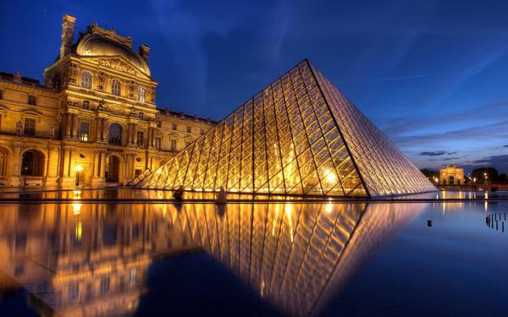**Buổi sáng:** Quý khách dùng điểm tâm sáng tại khách sạn. Xe đưa Quý khách khởi hành tham quan **Thủ đô Paris:**

**Arc De Triomphe – Khải Hoàn Môn** – *một trong những công trình biểu tượng của nước Pháp, nhiều sự kiện lịch sử quan trọng ảnh hưởng đến nước Pháp được tổ chức ở đây, nơi trưng bày nhiều công trình điêu khắc nổi tiếng về những trận đánh lịch sử, đặc biệt là công trình điêu khắc tên “The Marseillaise” của điêu khắc gia nổi tiếng Francois Rude.*

**Tháp Eiffel** – *Một công trình kiến trúc bằng thép nằm bên sông Seine, được xem như là biểu tượng của nước Pháp và là công trình kỷ niệm 100 năm cách mạng Pháp (tham quan bên ngoài).*

**Quảng trường Concorde** – *nằm tại đầu phía đông của đại lộ Champs-Élysées, ngay bên bờ sông Seine, một cạnh tiếp giáp với vườn Tuileries và thuộc Quận 8. Concorde là một trong những quảng trường nổi tiếng và rộng nhất của Paris, đứng thứ hai tại Pháp, sau quảng trường Quinconces ở Bordeaux, và đứng thứ 11 Thế giới.*

***Đại lộ Champs Élysées***– *là một đại lộ lớn và nổi tiếng của thành phố Paris. Nối hai quảng trường Concorde và Étoile, vị trí của Khải Hoàn Môn, Champs-Élysées là một trong những địa điểm thu hút du khách nhất của thành phố với nhiều cửa hàng, quán cà phê, rạp chiếu phim...*

**Buổi trưa:** Quý khách dùng cơm trưa tại nhà hàng địa phương. Sau đó Quý khách tự do mua sắm tại các trung tâm mua sắm bật nhất tại Paris như:

**Le Bon Marché, La Fayette, Galeries Lafayette Haussmann Paris, Trung tâm mua sắm Paris Les Quatres Temps**…

Trải nghiệm **Ngồi thuyền Bateaux Parisiens trên Sông Seine** – *Quý khách sẽ được ngắm nhìn những di sản văn hóa thế giới được UNESCO công nhận tại Paris trên chuyến du thuyền và tận hưởng vẻ đẹp thơ mộng của những địa điểm nổi bật bên 2 bờ sông Seine - luôn là nguồn cảm hứng bất tận của bất kỳ thi sĩ, nhà thơ hay nhà hội họa nào (Chi phí tự túc).*

**Buổi chiều:** Quý khách dùng cơm tối tại nhà hàng địa phương. Sau đó về khách sạn nghỉ ngơi.

\**Nghỉ đêm tại Paris\**

|  |  |  |  |
| --- | --- | --- | --- |
| **NGÀY 5: PARIS – BRUSSEL – HÀ LAN** | **Bữa ăn** | | |
| **Sáng** | **Trưa** | **Tối** |

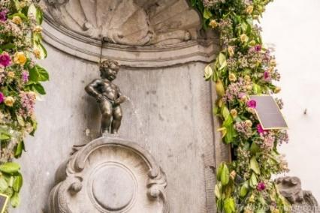**Buổi sáng:** Quý khách dùng điểm tâm sáng và làm thủ tục trả phòng khách sạn. Xe đưa Quý khách khởi hành di chuyển đến thủ đô **Brussel, Bỉ** – Nơi được xem là Trung tâm chính trị của Khối Liên Minh Châu Âu.

**Buổi trưa:** Quý khách dùng cơm trưa tại nhà hàng địa phương. Sau đó, tiếp tục hành trình tham quan:

**Quảng trường Grand Place** *– khu phố cổ đẹp nhất Brussels được UNESCO công nhận là di sản văn hóa Thế giới.*

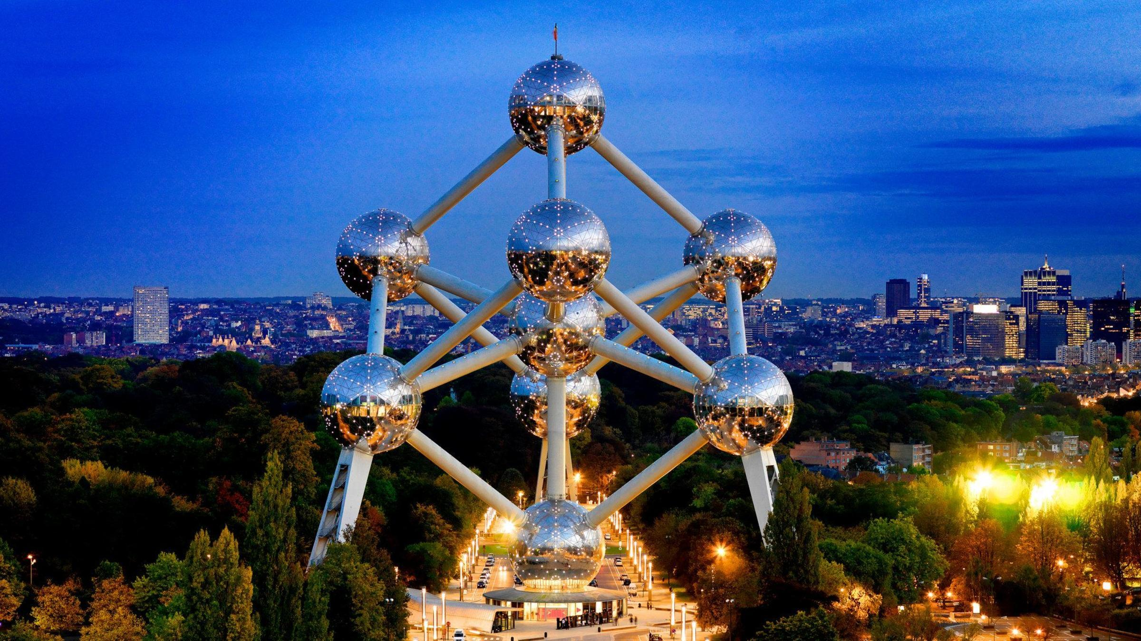**Tượng chú bé đứng tè Manneken Pis** *– biểu tượng nổi tiếng của nước Bỉ.*

**Bảo tàng phân tử Atomium (***Chụp hình bên ngoài)*

**Buổi chiều:** Xe đưa Quý khách khởi hành đi **Hà Lan**. Quý Khách dùng cơm tối tại nhà hàng địa phương. Sau đó, xe đưa Quý khách về khách sạn làm thủ tục nhận phòng nghỉ ngơi.

*\*Nghỉ đêm tại Hà Lan\**

|  |  |  |  |
| --- | --- | --- | --- |
| **NGÀY 6: LÀNG GIETHOORN – LÀNG ZAANSE** | **Bữa ăn** | | |
| **Sáng** | **Trưa** | **Tối** |

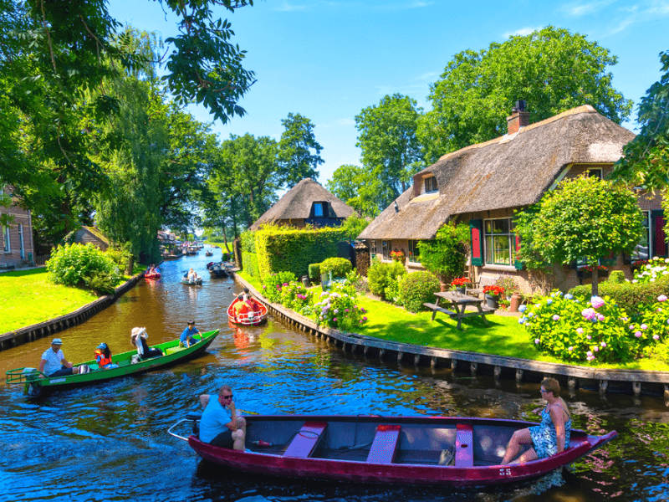**Buổi sáng:** Quý khách dùng điểm tâm sáng tại khách sạn. Xe đưa Quý khách khởi hành tham quan:

**Làng Giethoorn** – *ngôi làng không lối đi nằm ở phía bắc Hà Lan, Giethoorn được biết đến như là Venice của Hà Lan và là điểm đến hấp dẫn trong hành trình du lịch châu Âu.*

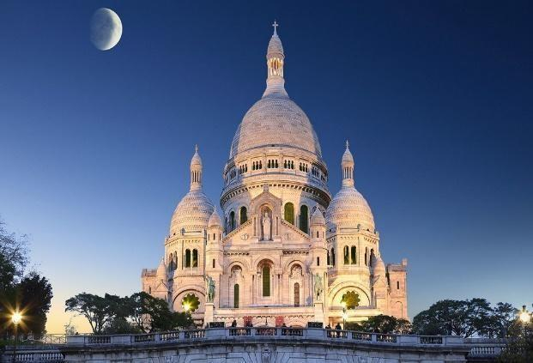**Buổi trưa:** Quý khách dùng cơm trưa tại nhà hàng địa phương. Sau đó, tiếp tục hành di chuyển đến **Làng Zaanse Schans***.* Quý khách tham quan:

**Nhà máy sản xuất guốc gỗ**

**Nhà máy sản xuất Phô mai**

**Trung tâm sản xuất – nhà máy kim cương Coster**

**Buổi chiều:** Quý khách dùng cơm tối tại nhà hàng địa phương. Xe đưa Quý khách về khách sạn nghỉ ngơi.

*\*Nghỉ đêm tại Hà Lan\**

|  |  |  |  |
| --- | --- | --- | --- |
| **NGÀY 7: HÀ LAN – BONN - FRANKFURT** | **Bữa ăn** | | |
| **Sáng** | **Trưa** | **Tối** |

**Buổi sáng:** Quý khách dùng điểm tâm sáng và làm thủ tục trả phòng khách sạn. Sau đó, xe đưa Quý khách khởi hành đi **Bonn** – thành phố năm ở phía Tây nước Đức. Quý khách tham quan:

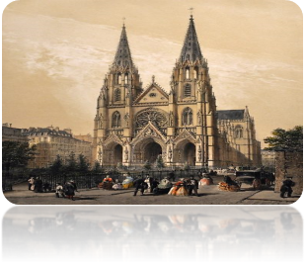**Nhà thờ Cologne** – *là một nhà thờ Công giáo Rôma với chức năng là nhà thờ chính tòa của Tổng giáo phận Köln, Đức với độ cao 157 m nhà thờ này là nhà thờ cao thứ nhì của Đức sau Nhà thờ Tin Lành Ulm (Ulmer Münster).*

**Tòa thị chính Cologne** – *nằm ngoài phố Hohe Straße trong quận Innenstadt, và nằm giữa hai ô vuông của Rathausplatz và Alter Markt có lịch sử lâu đời nhất của Đức được thiết kế vơi mô hình toà thị chính có lịch sử từ thế kỷ 14, tháp Gothic kiểu thế kỷ 15 trong thời kỳ phục hưng của thế kỷ 16 (Löwenhof) và Phong trào hiện đại thế kỷ 20 atrium (Piazzetta).*

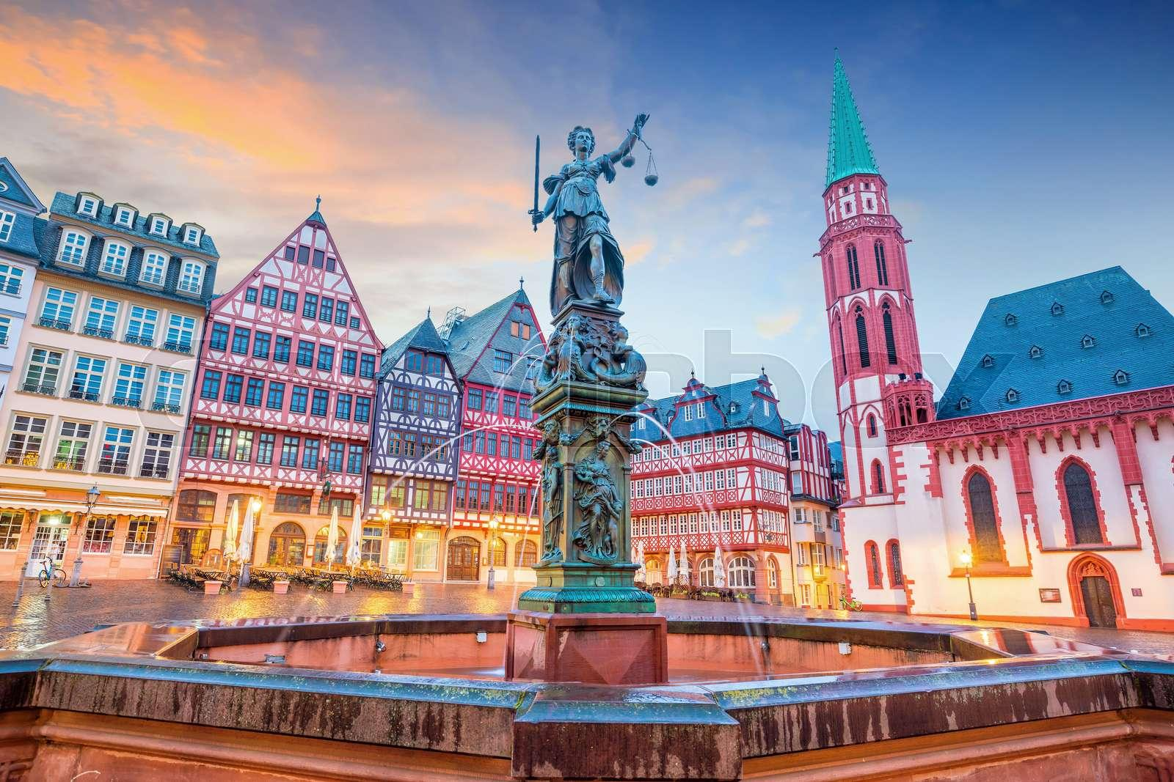**Cầu Hohenzollern** –*(tiếng Đức: Hohenzollernbrücke) là một cây cầu qua sông Rhine Đức tại thành phố Köln. Nó đi qua sông Rhine tại km 688,5. Ban đầu, cây cầu là cả một tuyến đường sắt và đường phố, tuy nhiên, sau khi nó bị phá hủy vào năm 1945 và tái thiết sau này của nó, cầu này chỉ còn là cầu đường sắt và giao thông cho người đi bộ.*

**Buổi trưa:** Quý khách dùng cơm trưa tại nhà hàng địa phương. Xe tiếp tục hành trình di chuyển đến **Frankfurt** – thủ đô tài chính của châu Âu và là trung tâm vận tải của Đức. Frankfurt là nơi tọa lạc của Ngân hàng Trung Tâm Châu Âu và trung tâm giao dịch chứng khoáng Frankfurt. Hơn nữa, đây còn là nơi tổ chức nhiều hội chợ giao thương quan trọng, như Frankfurt Auto Show hay Hội chợ sách Frankfurt. Đây còn là nơi sinh của of Johann Wolfgang von Goethe.

**Buổi chiều:** Quý khách dùng cơm tối tại nhà hàng địa phương. Xe đưa Quý khách về khách sạn nhận phòng nghỉ ngơi.

*\*Nghỉ đêm tại Frankfurt\**

|  |  |  |  |
| --- | --- | --- | --- |
| **NGÀY 8: FRANKFURT – TP. HỒ CHÍ MINH** | **Bữa ăn** | | |
| **Sáng** | **Trưa** | **Tối MB** |

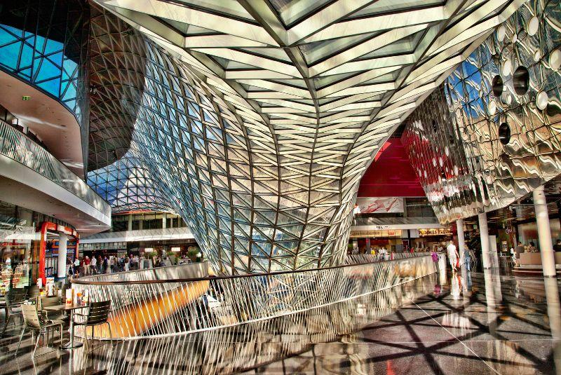**Buổi sáng:** Quý khách dùng điểm tâm sáng và làm thủ tục trả phòng khách sạn. Sau đó, xe đưa Quý khách khởi hành tham quan:

**Tòa thị chính Frankfurt** – *một trong những tòa nhà lịch sử quan trọng nhất của thành phố được xây dựng vào thế kỷ XV nhưng thường xuyên được mở rộng.*

**Tòa Nhà Commerzbank** – *chụp hình với mô hình đồng tiền chung Châu Âu Euro.*

**Quảng trường Romerberg** – *quảng trường trung tâm và đẹp nhất trong Altstadt.*

**Buổi trưa:** Quý khách dùng cơm trưa tại nhà hàng địa phương. Tiếp tục tham quan:

**Chụp ảnh bên ngoài nhà lưu niệm Johann Wolfgang von Goethe** – *được coi là một trong những vĩ nhân trong nền văn chương thế giới, ông là một nhà thơ, nhà viết kịch, tiểu thuyết gia, nhà văn nhà khoa học, họa sỹ của Đức.*

Tự do mua sắm tại khu phố **My Zeil & trung tâm thương mại Galeries Keuhouf** hay các trung tâm mua sắm khác.

**Buổi chiều:** Đến giờ hẹn xe đưa Quý khách khởi hành ra sân bay đáp chuyến bay về **Việt Nam**.

*\*Quý khách ăn uống, nghỉ đêm trên máy bay\**

|  |  |  |  |
| --- | --- | --- | --- |
| **NGÀY 9: TP. HỒ CHÍ MINH** | **Bữa ăn trên máy bay** | | |
| **Sáng** | **Trưa** |  |

Máy bay hạ cánh xuống **Sân bay QT TSN**. Quý khách làm thủ tục nhập cảnh trở lại Việt Nam và lấy hành lý. HDV chào tạm biệt Quý khách kết thúc chương trình tham quan.

**Cảm ơn và hẹn gặp lại Quý khách trong những hành trình tiếp theo!**

***Trật tự các điểm tham quan có thể thay đổi tùy theo tình hình thời tiết – giao thông thực tế nhưng vẫn đảm bảo thực hiện đầy đủ 100% các điểm tham quan theo chương trình.***

|  |  |  |
| --- | --- | --- |
| **BẢNG GIÁ TOUR (VNĐ/KHÁCH)** | | |
| **Người lớn**  (Từ 09 tuổi trở lên) | **Trẻ em**  (Từ 02 🡪 Dưới 09 tuổi) | **Trẻ em**  (Dưới 02 tuổi) |
| **62.900.000** | **56.610.000** | **25.160.000** |
| **NGỦ CHUNG KÈM VỚI NGƯỜI LỚN**  *(Một cặp vợ chồng chỉ đi kèm 01 trẻ nhỏ, trẻ thứ 02 phải đóng tiền thành người lớn).* | |
| **Phụ thu phòng đơn: 12.000.000 vnđ/Khách/Trọn tour** | | |

|  |
| --- |
| **GIÁ TOUR BAO GỒM** |
| * Vé máy bay khứ hồi đi về cùng đoàn, Hàng không Bamboo Airways. Thông tin chuyến bay dự kiến: |
| * + QH79: SGN - FRA 09:45 – 17:15 |
| * + QH78: FRA - SGN 20:10 – 14:10 (+1) |
| * Phí an ninh, phí xăng dầu, thuế sân bay 02 nước (có thể thay đổi khi xuất vé). |
| * Xe du lịch và vé tham quan theo như chương trình. |
| * Khách sạn tiêu chuẩn 3 - 4 sao, 02 người/phòng, lẻ ghép phòng hoặc phụ thu (nếu có). |
| * Ăn uống theo chương trình. |
| * Mỗi khách 01 chai nước suối / 01 ngày. |
| * Hướng dẫn viên Việt Nam phục vụ đoàn suốt tuyến. |
| * Quà tặng: Nón, Bao Da Hộ Chiếu, Gối ngủ, Tag hành lý. |
| * Bảo hiểm du lịch suốt tuyến. |
| * Hành lý: 07kg xách tay + 45kg hành lý ký gửi (tùy thuộc vào quy định hãng của hàng không). |

|  |
| --- |
| **GIÁ TOUR KHÔNG BAO GỒM** |
| * Hộ chiếu còn hạn trên 06 tháng tính từ ngày kết thúc chuyến đi. |
| * Phụ thu phòng đơn (nếu có): 12.000.000 vnđ/Khách/Trọn tour. |
| * Lệ phí visa: |
| * + Người lớn: 5.500.000 VNĐ/Khách |
| * + Trẻ em (Từ 02 – dưới 12 tuổi): 5.000.000 VNĐ/trẻ |
| * + Trẻ em (Dưới 02 tuổi): 4.500.000/ trẻ |
| * Phí visa tái nhập Việt Nam (đối với khách mang quốc tịch nước ngoài). |
| * Chi phí nâng hạng vé, đổi hành trình, đổi ngày về (nếu có). |
| * Tips cho tài xế địa phương và hướng dẫn viên: 3.500.000 vnđ/Khách/Trọn tour. |
| * Chi phí cá nhân, ăn uống, điện thoại, giặt ủi, tham quan ngoài chương trình. |
| * Phí premium, bổ sung hồ sơ, chụp hình… |
|  |

**ĐIỆN KIỆN THANH TOÁN**

* Quý khách vui lòng **Cọc 50% tiền tour ngay khi đăng ký tour**.
* Thanh toán phần còn lại **trước 20 ngày khởi hành tour** ( tính theo ngày làm việc, không tính thứ bảy, chủ nhật và các ngày Lễ Tết).
* Vui lòng thanh toán theo 2 hình thức:

1. Tiền mặt: Có phiếu thu và mộc đỏ của công ty Saigontours.
2. Chuyển khoản:

* Mọi hình thức thanh toán khác không được chấp thuận, khi có sự cố phát sinh, công ty Saigontours sẽ hoàn toàn không chịu trách nhiệm.

**TRƯỜNG HỢP HỦY TOUR**

* Hủy tour ngay sau đăng ký sẽ mất cọc.
* Hủy tour trước 30 ngày khởi hành sẽ mất 50% tổng giá trị tour.
* Hủy tour trước 25 ngày khởi hành sẽ mất 80% tổng giá trị tour.
* Hủy tour trước 20 ngày khởi hành sẽ mất 100% tổng giá trị tour. (Các ngày trên chỉ tính theo ngày làm việc, không tính thứ 7 chủ nhật và Lễ Tết)
* Mọi lý do hủy tour sau khi đã được cấp visa (công ty du lịch nộp visa) đều bị phạt theo quy định và công ty sẽ hủy visa.
* Hủy tour do những lý do bất khả kháng: quý khách vui lòng cung cấp đủ giấy tờ và hình ảnh chứng minh, công ty du lịch sẽ linh động xử lý từng trường hợp.
* Hủy tour do người đi kèm bị từ chối cấp visa: áp dụng quy định chi phí hủy phạt và công ty du lịch có quyền hủy visa của khách đã được cấp.
* Trong trường hợp không thể tham dự được tour, Quý khách vui lòng mang Biên bản đăng ký tour & biên lai đóng tiền đến văn phòng Công ty để làm thủ tục hủy/chuyển tour. Phải thông báo cho Công ty bằng văn bản hoặc email (không giải quyết các trường hợp liên hệ chuyển/hủy tour qua điện thoại)

**QUY TRÌNH THỰC HIỆN**

* Khách hàng điền phiếu đăng ký và cung cấp hồ sơ xin visa trước ngày khởi hành chậm nhất là 60 ngày làm việc (hoặc dài hơn/ ngắn hơn tùy vào thời gian làm visa do phía Lãnh Sự Quán yêu cầu).
* **Công ty** hướng dẫn thủ tục visa, cách điền đơn visa theo mẫu của Lãnh Sự Quán, tư vấn sắp xếp hồ sơ và cung cấp thư mời, chương trình để khách hàng đi phỏng vấn hoặc lăn tay theo lịch hẹn.
* Trường hợp lãnh sự yêu cầu có mặt để trình diện, hoặc mang theo hồ sơ gốc để đối chiếu. Quý khách vui lòng thực hiện theo đúng yêu cầu.
* Nếu đạt kết quả visa: Lãnh sự quán sẽ giữ lại hộ chiếu và gửi lại kết quả sau khi phỏng vấn hoặc hoàn tất xét duyệt (thời gian phụ thuộc vào quyết định của LSQ).
* Nếu không đạt kết quả visa: Lãnh sự quán sẽ trả lại hộ chiếu sau khi kết thúc thời gian xét duyệt. **Công ty** sẽ hoàn trả lại tiền sau khi trừ tiền phí visa (Trong vòng 03 - 05 ngày làm việc).

**QUY TRÌNH THỰC HIỆN**

* Khách hàng điền phiếu đăng ký và cung cấp hồ sơ xin visa trước ngày khởi hành chậm nhất là 60 ngày làm việc (hoặc dài hơn/ ngắn hơn tùy vào thời gian làm visa do phía Lãnh Sự Quán yêu cầu).
* **Công ty** hướng dẫn thủ tục visa, cách điền đơn visa theo mẫu của Lãnh Sự Quán, tư vấn sắp xếp hồ sơ và cung cấp thư mời, chương trình để khách hàng đi phỏng vấn hoặc lăn tay theo lịch hẹn.
* Trường hợp lãnh sự yêu cầu có mặt để trình diện, hoặc mang theo hồ sơ gốc để đối chiếu. Quý khách vui lòng thực hiện theo đúng yêu cầu.
* Nếu đạt kết quả visa: Lãnh sự quán sẽ giữ lại hộ chiếu và gửi lại kết quả sau khi phỏng vấn hoặc hoàn tất xét duyệt (thời gian phụ thuộc vào quyết định của LSQ).
* Nếu không đạt kết quả visa: Lãnh sự quán sẽ trả lại hộ chiếu sau khi kết thúc thời gian xét duyệt. **Công ty** sẽ hoàn trả lại tiền sau khi trừ tiền phí visa 5.500.000 vnđ (Trong vòng 03 - 05 ngày làm việc).

**LƯU Ý**

* Hồ sơ xin visa sau khi nộp vào Lãnh Sự Quán sẽ không được hoàn trả lại.
* **Công ty** không chịu trách nhiệm trong trường hợp quý khách bị từ chối xuất cảnh và nhập cảnh vì lý do nhân thân và quy định nhập cảnh của nước sở tại (mất 100% tiền Tour).
* Trẻ dưới 16 tuổi không đi cùng ba/mẹ thì phải có giấy cam kết hoặc xác nhận nhân thân được chính quyền địa phương xác nhận.
* Đối với khách hàng từ 70 đến 85 tuổi, gia đình và quý khách phải nộp giấy khám sức khỏe đủ điều kiện tham gia tour. Nếu có bất cứ sự cố nào xảy ra trên tour, **Công ty** sẽ không chịu trách nhiệm dưới mọi tình huống.
* **Công ty** được phép thay đổi lịch trình chuyến đi, sử dụng các hãng hàng không thay thế nhưng vẫn đảm bảo tham quan đầy đủ các tuyến điểm theo chương trình.
* Do tính chất là đoàn ghép khách lẻ, **Công ty** sẽ có trách nhiệm nhận khách cho đủ đoàn (16 khách người lớn trở lên) thì đoàn sẽ khởi hành đúng lịch trình. Nếu số lượng đoàn dưới 16 khách, công ty sẽ có trách nhiệm thông báo cho khách trước ngày khởi hành 05 ngày và sẽ linh động hỗ trợ dời ngày hoặc khách có thể đổi tour khác có giá trị tương đương.
* Đối với những khách hàng chỉ mua Land tour (tức dịch vụ mặt đất tại nước muốn đến), Công ty sẽ không khuyến khích khách hàng tự mua/xuất vé máy bay khi chưa có sự xác nhận tour chắc chắn khởi hành từ công ty. Chúng tôi không chịu trách nhiệm về chi phí chuyến đi: khách sạn mua thêm, vé máy bay, visa... của khách hàng nếu tour không khởi hành.
* Các đương đơn xin visa du lịch phải trình diện lại hộ chiếu bản gốc sau khi kết thúc tour. Vì vậy khách hàng vui lòng gửi lại Hộ chiếu gốc cho Hướng Dẫn Viên – Trưởng đoàn ngày về để trình diện cho ĐSQ/LSQ (cấp visa) nếu được yêu cầu. Chúng tôi sẽ hoàn trả lại hộ chiếu gốc sau khi đã trình diện xong (khoảng 07 ngày làm việc).
* Quý khách mang quốc tịch nước ngoài hoặc là Việt Kiều phải có visa rời mang theo lúc đi tour.
* Quý khách mang quốc tịch nước ngoài có visa tái nhập Việt Nam 01 lần, phải làm visa tái nhập VN để nhập cảnh vào VN lần tiếp theo.
* Quý khách mang 2 Quốc tịch hoặc Travel document (chưa nhập quốc tịch) vui lòng thông báo với nhân viên bán tour ngay thời điểm đăng ký tour và nộp bản gốc kèm các giấy tờ có liên quan (nếu có).
* Quý khách chỉ mang thẻ xanh (thẻ tạm trú tại nước ngoài) và không còn hộ chiếu VN còn hiệu lực thì không du lịch sang nước thứ ba được.
* Tùy theo tình hình cấp Visa của Lãnh Sự Quán và vé máy bay, ngày khởi hành có thể dời lại từ 1 đến 7 ngày so với ngày khởi hành ban đầu hoặc vào đoàn khởi hành tiếp theo gần nhất. Và Trong trường hợp này, Công ty sẽ không hoàn lại phí visa nếu Quý khách hủy tour, và Visa của Quý khách sẽ được giữ lại cho đến khi có thông báo hủy từ phía Lãnh Sự Quán.
* Sau khi Visa được cấp, Công ty sẽ giữ lại Visa cho đến ngày khởi hành. Trường hợp Quý khách muốn lấy lại passport để đi du lịch hay công tác, Quý khách vui lòng nộp những giấy tờ liên quan đến chuyến đi và được yêu cầu kí quỹ (250.000.000 VND) để đảm bảo cho việc Visa được sử dụng đúng mục đích ban đầu.
* Trong những trường hợp khách quan như: thiên tai, khủng bố, dịch bệnh, biểu tình, bạo động… hoặc do sự cố hay có sự thay đổi lịch trình của các phương tiện vận chuyển công cộng như: máy bay, tàu hỏa … thì công ty Saigontours sẽ giữ quyền thay đổi lộ trình bất cứ lúc nào vì sự thuận tiện, an tòan cho Quý khách hàng và sẽ không chịu trách nhiệm bồi thường những thiệt hại phát sinh.
* Đối với những trường hợp bị mất cắp trong quá trình tham quan, lưu trú (hành lý, tài sản, tiền bạc, hộ chiếu... ) tại nước sở tại. Công ty Saigontours sẽ hỗ trợ các thủ tục khai báo và quý khách phải chịu tất cả những chi phí phát sinh do việc mất cắp xảy ra.
* Tất cả khách tham gia tour đều yêu cầu bắt buộc phải có chứng nhận tiêm đủ 02 mũi Vaccine.
* Quý Khách vui lòng tham khảo kỹ các Điều Kiện trước khi đăng ký chuyến du lịch.

(Các ngày trên chỉ tính theo ngày làm việc, không tính thứ 7 chủ nhật và Lễ .